DJEČJA / ADOLESCENTNA AGRESIVNOST
PSIHOEDUKATIVNI LETAK ZA DJECU I ADOLESCENTE

Svi se ponekad ljutimo. To je normalno. Ljutnja se može pojaviti kada se osjećaš povrijeđeno, frustrirano, neshvaćeno ili kada ti se čini da se prema tebi netko ponaša nepravedno. Ljutnja sama po sebi nije loša.
Problem nastaje kada se ljutnja pretvori u ponašanja poput vikanja, vrijeđanja, bacanja stvari ili udaranja. Tada često nastanu problemi s drugima, kazne ili osjećaj da te nitko ne razumije. To ne znači da si ti loša ili zločesta osoba, nego da ti je u tim trenucima teško kontrolirati ono što osjećaš.

Što se događa kada se jako naljutiš?
Kada se dogodi neka teška situacija (npr. netko te zadirkuje, nešto ti ne uspije ili se osjećaš nepravedno tretirano), u tvojoj glavi se mogu pojaviti misli poput:
- „Namjerno me provociraju“
- „Uvijek sam ja kriv“
- „Moram se obraniti“
- „Opet je sve pošlo po krivu“
Te misli mogu pojačati ljutnju i bijes, a tijelo tada reagira kao da je u opasnosti: srce brže kuca, tijelo je napeto, teško je stati i razmisliti. U tim trenucima može se dogoditi da reagiraš impulzivno – vikneš, udariš ili baciš nešto – iako to kasnije požališ.

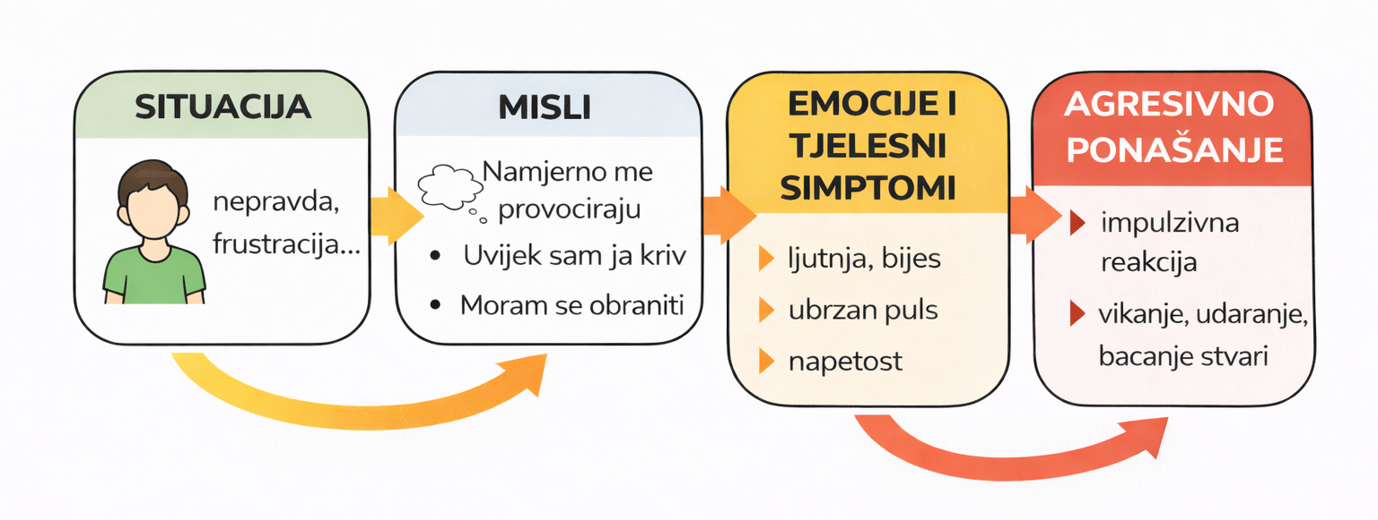

Svi osjećaji su u redu, ali nisu sva ponašanja!
Važno je zapamtiti:
- u redu je osjećati ljutnju
- nije u redu povrijediti sebe, druge ili stvari
Zato je važno naučiti kako prepoznati ljutnju na vrijeme i što učiniti prije nego što izgubiš kontrolu.
Kako ti kognitivno-bihevioralna terapija može pomoći?
U terapiji učimo kako su situacije, misli, osjećaji i ponašanja povezani. Kada to počneš primjećivati, lakše je promijeniti reakciju.
Zajedno ćemo učiti:
- prepoznati prve znakove ljutnje u tijelu
- zaustaviti se prije nego „eksplodiraš“ (npr. pomoću semafora ljutnje)
- smiriti tijelo uz pomoć disanja i kratkih pauza
- prepoznati misli koje te dodatno naljute i zamijeniti ih realnijima
- naučiti kako reći što ti smeta bez agresije
Vježbe koje ćemo raditi su jednostavne, ponekad i zabavne, a već su pomogle mnogoj djeci i mladima koji su imali slične probleme.
Što je cilj svega ovoga?
Cilj nije da nikada više ne osjetiš ljutnju, nego da ti upravljaš ljutnjom, a ne ona tobom.
Kada naučiš nove načine reagiranja, lakše ćeš se slagati s drugima, imati više prijatelja i osjećati se sigurnije i zadovoljnije samim sobom.

Klara Jelinčić, mag. psych.

